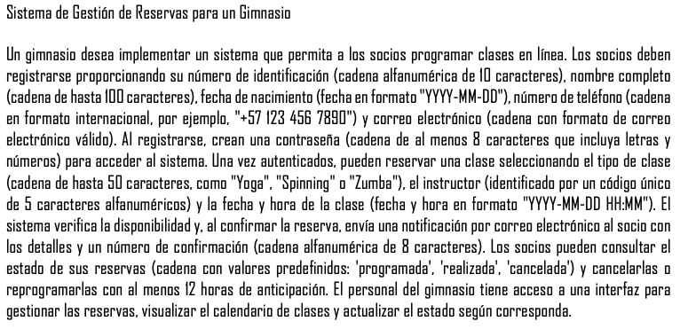

**REQUERIMIENTOS FUNCIONALES**

1. **Él sistema debe permitir que los socios puedan registrarse, proporcionando su número de identificación, fecha de nacimiento, nombre completo, número de teléfono, correo electrónico.**
2. **El sistema debe permitir a los socios programar clases en línea.**
3. **El sistema debe permitir que al momento de registrarse el usuario pueda crear una contraseña, la contraseña debe tener letras y números.**
4. **El sistema debe permitir reservar una clase seleccionada de tipo (“Yoga”,” Spinning”, “Zumba”), elegir al instructor, y la fecha y hora de la clase.**
5. **El sistema debe enviar una notificación por correo electrónico al socio con los detalles y un numero de confirmación.**
6. **El sistema debe permitir que los socios puedan consultar el estado de sus reservas.**
7. **El sistema debe permitir a los socios cancelar las reservas, y/o reprogramarlas con al menos 12 horas de anticipación.**
8. **El sistema debe permitir al personal del gimnasio acceder a la interfaz para gestionar las reservas, visualizar el calendario de clases y actualizar el estado según corresponda.**

Caso de uso:

1. Registro de socios
2. Crear una contraseña segura
3. Iniciar sesión/ Autentificarse
4. Programar clase en línea
5. Reservar clase con tipo, fecha e instructor
6. Enviar notificación por correo
7. Consultar estado de reservas
8. Cancelar o reprogramar clase
9. Gestionar clases y reservas (Personal del gimnasio)

**Caso de Uso 1: Registro de socios.  
1. Actores**• Socios  
• Sistema  
2. Precondiciones  
• El socio no debe estar previamente registrado en el sistema.  
• El socio debe contar con los siguientes datos:

* + Numero de identificación (alfanumérico de 10 caracteres)
  + Nombre completo (Hasta 100 caracteres)
  + Fecha de nacimiento (formato “YYYY-MM-DD”)
  + Número de teléfono (formato internacional)
  + Correo electrónico válido

**3. Flujo Principal**

1. El socio accede al sistema y selecciona la opción “Registrarse”.
2. El sistema muestra el formulario de registro.
3. El socio completa los campos requeridos: número de identificación, nombre completo, fecha de nacimiento, teléfono y correo electrónico.
4. El sistema valida el formato de los datos ingresados.
5. Si los datos son válidos y no hay otro usuario registrado con el mismo número de identificación o correo electrónico, se procede al siguiente paso.
6. El sistema solicita al socio que cree una contraseña segura.
7. El sistema registra al socio y muestra un mensaje de confirmación de registro exitoso.
8. El socio ya puede autenticarse en el sistema.

**4. Flujos Alternativos**  
**3A - El socio ya está registrado:**

* 3A.1. El sistema muestra un mensaje indicando que ya existe un registro con ese número de identificación o correo electrónico.
* 3A.2. El sistema sugiere iniciar sesión o recuperar la contraseña.

**4A - El formato de los datos es inválido:**

* 4A.1. El sistema muestra un mensaje de error específico (por ejemplo: “El correo no es válido” o “El teléfono debe tener formato internacional”).
* 4A.2. El socio puede corregir los datos y reenviar el formulario.

**5). Postcondiciones.**

* Se crea un nuevo registro del socio en la base de datos
* El socio queda habilitado para iniciar sesión y acceder a las funcionalidades del sistema.
* Se asegura los datos del socio como: número de identificación y correo electrónico por socio.

**Diagrama de usos de caso.**

**Historias de usuario.**

|  |  |
| --- | --- |
| Requerimiento | Historia de usuario |
| AE01: Registro socios | IO01: Registro de socios |
| AE02: Crear contraseña segura | IO02: Se crea una contraseña segura |
| AE03: Iniciar sesión/ Autentificarse | IO03: Inicio de sesión |
| AE04: Programar clase en línea | IO04: Programar clase para zumba  IO05: Programar clase para yoga  IO06: Programar clase para spinning |
| AE05: Reservar clase | IO07: Reservar clase para zumba  IO08: Reservar clase para yoga  IO09: Reservar clase para spinning  IO10: Generación número de confirmación único para la clase |
| AE06: Enviar notificación | IO11: Envió de correo con el horario de la clase  IO12: Envió de correo con el código del instructor  IO13: Envió de correo con el número de confirmación |
| AE07: Consultar estado de reservas | IO14: Consultar el estado de la clase reservada |
| AE08: Cancelar o reprogramar clase | IO15: Cancelación de clase  IO16: Reprogramar clase |
| AE09: Gestionar clases y reservas (personal del gimnasio) | IO17: Gestión de clases de zumba  IO18: Gestión de clases de yoga  IO19: Gestión de clases de spinning  IO20: Reservar nueva de clases de zumba  IO21: Reservar nueva de clases de yoga  IO22: Reservar nueva de clases de spinning |

|  |  |
| --- | --- |
| ID | IO01: Registro de socios |
| Titulo | **Como** usuario nuevo del gimnasio  **Quiero** registrarme en el sistema  **Para** poder reservar clases en línea y acceder a los servicios del gimnasio |
| Criterios de aceptación. | * La página tiene el título **Registro de socio**. * La página incluye un campo de texto para el **número de identificación**, obligatorio y de máximo 10 caracteres alfanuméricos. * La página incluye un campo de texto para el **nombre completo**, obligatorio y de máximo 100 caracteres. * La página incluye un campo de texto para la **fecha de nacimiento**, obligatorio y en formato “YYYY-MM-DD”. * La página incluye un campo de texto para el **número de teléfono**, obligatorio y en formato internacional. * La página incluye un campo de texto para el **correo electrónico**, obligatorio y válido. * La página incluye un campo para crear una **contraseña**, obligatorio, que combine letras y números, y tenga al menos 8 caracteres. * El sistema valida que no exista previamente un socio con el mismo número de identificación o correo electrónico. * Si el registro es exitoso, el sistema muestra un mensaje de **“Registro completado correctamente”**. * Si ocurre un error durante el registro, se muestra el mensaje **“No fue posible completar el registro. Inténtelo más tarde”**. |
| Wireframe |  |